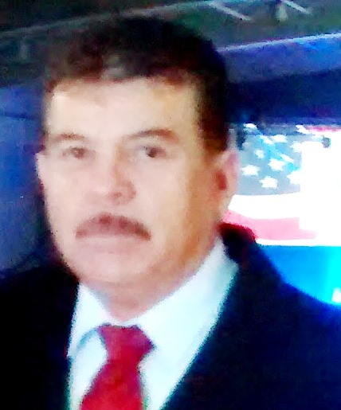

DATOS OFICIALES

Nombre: Julio Muñoz López

Cargo: Coordinador de zona 01

Ramírez #110 Sur, Zona Centro.

Tel oficina: 01 871 714 98 83 y 01 871 715 23 57 red int. 2155 y 2156

Correo electrónico oficial: jmunoz@idea.gob.mx

FORMACIÓN PROFESIONAL
PROF. DE EDUCACIÓN PRIMARIA
DIPLOMADO, PRÁCTICAS EDUCATIVAS CON ADULTOS, UNIVERSIDAD BONATERRA DE AGUASCALIENTES

EXPERIENCIA LABORAL
DE 1983 A 1986 COLABORE COMO PROMOTOR EDUCATIVO DEL INEA
DE 1987 AL 30/01/ 1990, DIRECTOR Y MAESTRO DE GRUPO DE PRIMARIA EN EL ESTADO DE TABASCO.
C.T. 27DPR1012P ESCUELA PRIMARIA “MARIO DIAZ PÉREZ”
DEL 01/06/1990 AL 30/10/1993 ME DESEMPEÑE COMO TECNICO DOCENTE EN EL INEA.
DEL 01/11/1993 AL 15 DE SEPTIEMBRE DE 1996, ME DESEMPEÑE COMO COORDINADOR DE LA ZONA 1005, DEL INEA EN CANATLAN, DGO.
DEL 16/09/1993 AL 15/10/2002 ME DESEMPEÑE COMO COORDINADOR DE LA ZONA 1008 DE RODEO DGO.
DEL 16/10/2002 A LA FECHA, ME DESEMPEÑO, COMO COORDINADOR EN LA ZONA 1001 DEL IDEA, EN GÓMEZ PALACIO DGO.

